Google Cloud Platform se trata de la suite de infraestructuras y servicios

Google Cloud Platform (GCP), herramientas 3 grupos, según el tipo de servicio:

* Infraestructura como servicio (IaaS)
* Plataforma como servicio (PaaS)
* Software como servicio (SaaS)

Objetivos

- Que es computo en la nube

- Que es google cloud platform (beneficios)

Hola para lo que no puedan obtener los créditos del enlace en esta página les dejo este enlace funciona por 30 días, es un skills challenge .

<https://inthecloud.withgoogle.com/google-cloud-skills>

Si no les funciona prueben esta solución.

We recommend you to please follow the below steps in order to get the benefits of this code

1. Open incognito window on your browser. (CTRL/CMD+SHIFT+N).
2. Go to this link ( <https://www.cloudskillsboost.google/catalog?keywords=GSP282&event=Your> ) and put your unique access code: ################# in the popup asking for access code.
3. Now, sign in to your Qwiklabs account.
4. Now, if you click the profile icon on the top right corner, you can see now that you have 9 credits to get started.
5. Once you have the 9 credits, click on the Enroll on this on-demand quest, click on the “A Tour of Qwiklabs and Google Cloud” and then click on the green “Start Lab”.
6. Now follow the steps given in the lab & complete it. (Spend atleast 5 minutes in the lab) Once you finish this lab, click on the “End Lab” button, you will automatically get a one month free pass credited to your account.
7. To check for the subscription you have received, please visit this link (<https://www.cloudskillsboost.google/my_account/credits>) .

CARACTERISTICAS PARA QUE SEA COMPUTO EN LA NUBE

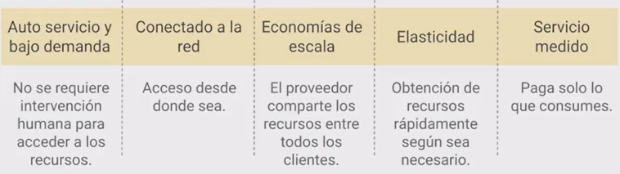

Auto servicio y bajo demanda / Conectado a red / Economía de escala / elasticidad / servicio medio, paga x consumo

<https://www.cloudskillsboost.google/focuses/2794?parent=catalog&qlcampaign=4l-googlehostedmarketing-37>

**Partes del Data Center**

* Jupiter Network Equipment
* Maglev Load Balancers
* Custom Chips
* Water Pipes
* HotHut
* Cooling Plant

**Networking Room**: Aquí se conectan los clusters de Jupiter con el resto de Google Cloud a tráves de la red *backbone* de Google.

**Jupiter Network Equipment**: Equipo (software y hardware) desarrollado por Google, para conectar todos los servidores de los *data centers*, para que sean casi uno solo.

**Maglev Load Balancers**: Son Load Balancers Globales. Equilibran la carga a Google Compute Engine, para que así atender un millón de solicitudes por segundo sin *pre*-*warming*.

**Custom Chips**:

* **Titan**: Microcontrolador seguro de bajo consumo diseñado teniendo en cuenta los requisitos y escenarios de seguridad de hardware de Google.
* **Cloud TPUs**: Chip diseñado para acelerar las cargas de trabajo de aprendizaje automático con TensorFlow.

**GOOGLE TIENE EN SUS DATA CENTER UN SISTEMA DE ENFRIAMIENTO**

**Water Pipes**: Agua fría que corre desde la planta de enfriamiento hasta el centro de datos, donde se utiliza para extraer calor del interior de las *hot huts*.

**HotHut**: Sistemas de enfriamiento personalizados para los racks de servidores de Google. Sirven como hogares temporales para el aire caliente que sale de nuestros servidores, aislándolo del resto del piso del centro de datos.

**Cooling Plant**: En los centros de datos de Google, se usa el “enfriamiento gratuito” que proporciona el clima a través de un sistema de agua. Es decir, la planta de enfriamiento recibe agua caliente del centro de datos y agua fría de las torres de enfriamiento, el calor se transfiere del agua caliente al agua fría. El agua enfriada regresa al piso del centro de datos para extraer más calor del equipo allí, y el agua caliente fluye hacia las torres de enfriamiento para ser enfriada.

ERAS DE COMPUTO EN LA NUBE

**Primera Etapa: Era de las Máquinas Virtuales (VM)**

Virtualización de la infraestructura y recursos computadoras de manera inmediata.

**Segunda Etapa: Era de la Infraestructura en la Nube**

Las empresas comenzaron a ver a la nube parar correr su software empresarial en vez de comprar data center.

**Tercera Etapa: Era de la Nube Transformacional**

Incorpora todos los servicios computacionales que hay en la nube. Se utiliza la nube para poder poder transformar y comprender todas las áreas de la empresa.

LA ERA DE LA NUBE TRANSFORMARCIONAL

* + Que requiere la industria el dia de hoy
    - Como podeos actuar de manera mucho mas inteligente
    - Como nos transformamos mientras mantenemos la libertad de adaptarnos
    - Como conectamos a las personas de mejor manera
    - Como nos protegemos

La nube de datos

* + - adopta el ciclo de vida completo de los datos
    - democratiza el acceso a los datos para impulsar los resultados
    - las soluciones de inteligencia artificial lideres ayudan a las empresas a redecir y automatizar

La nube abierta

* + - Aprovecha la flexibilidad y la innovacion de ser open source
    - Disfruta de la libertad de un entorno multinube para crear y ejecutar aplicaciones desde cualquier lugar
    - aprovecha las soluciones de nuestro ecosistema de socios para ampliar tus opciones tecnológicas

La nube colaborativa

* + - Entorno de trabajo reinventado
    - Nuevas formas de fortalecer las conexiones humanas
    - Ayuda a las empresas a conectarse con clientes y socios

La nube de confianza

* + - Una plataforma segura que brinda transparencia y habilita la soberania
    - Una arquitectura probada de Confianza cero
    - Destino compartido, no responsabilidad compartida

La nube transformacional

* La nube mas limpia / Sustentabilidad
* te ahorra dinero
* Facil de usar y se optimiza automaticamente
* Soluciones de industria a la medida

ARQUITECTURAS DE COMPUTO EN GCP

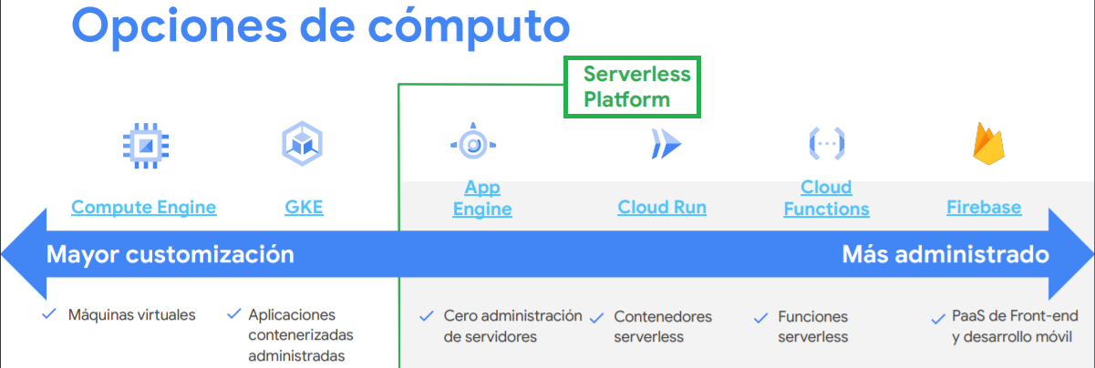

Arquitecturas de Computo en GCP

Opciones de computo

* Compute Engine
  + Virtual Machines
  + Bear Metal (servidores completos por el tea de licenciamiento especial)
* GKE
  + Kubernetes Engine
  + como orquestrar diferentes tipos de contenedores
* App Engine (Serverless Platform)
  + Para correr aplicaciones web
  + cero administracion de servidores
* Cloud Run
  + Contenedores serverless
* Cloud Function
  + Funcion Serverless
* Firebase
  + PaaS de Front-end y desarrollo movil
  + Se conoce como Back-end as a Service

Computo Serverless

Desarrolla, implementa y escala aplicaciones de forma rapida y segura en un entorno totalmente gestionado

* Auto-escalado
* Completamente administrado
* Speed to Market

|  |  |
| --- | --- |
| CONTENEDOR | SERVERLESS |
| Un “Contenedor” es un ejecutable para la nube.  Los contenedores tienen todo lo necesario para instalar y ejecutar diferentes sistemas en la nube.  El ejecutable puede corren en **Kubernetes Engine** para tener una gran flexibilidad para la configuración. | Serverless = Velocidad  Aplicaciones de forma rápida y segura, en un entorno totalmente gestionado.   * Auto-escalado * Completamente administrado * Speed to Market |

## Arquitecturas de cómputo

La nube es una infraestructura que provee de múltiples soluciones, personalizables, para satisfacer las altas demandas tecnológicas.

Podemos encontrar soluciones para diferentes industrias como:

* E-Commerce
* Telecomunicaciones
* Media y entretenimiento
* Educación
* Juegos

Dichas soluciones, dependiendo del caso, se alinean según sean los intereses de cada caso:

* **Aplicativos:** soluciones que utilizan tecnologías nativas de la nube, como contenedores, serverless, etc.
* **Inteligencia artificial:** soluciones que permiten el desarrollo de ML y sus derivados.
* **Base de datos:** soluciones para migración y administración empresarial.

### Abstracciones de recursos

### CONTENEDORES

Son abstracciones independientes de recursos minimals, con las cuales se abstrae la ejecución de dependencias de una aplicación.

A diferencia de una MV (Máquina Virtual), donde se adiciona, como entorno, una capa de SO, un contenedor es posible de gestionar y representar su ejecución sin necesidad de adicionarle más que lo mínimo y necesario.

Como beneficios, un contenedor nos provee:

* Portabilidad
* Despliegue reusable, compartible e inmutable
* Versionamiento basado en estados y no por comportamiento  
  .

GCP, nos provee de servicios para contenedores y, adicionalmente, de un engine para convivir la tecnología Kubernetes, llamada GKE.

Kubernetes o K8s, es un sistema open-sources que permite automatizar despliegue, escalamiento y administración de aplicaciones conterizadas.

Al usar Kubernetes, nuestros contenedores en infraestructura poseerán:

* Creación simple para cloustes
* Balanceador de cargas
* Auto escalamiento, actualización y reparación
* Sincronización de monitoreo y de registro (logs)

**SERVERLESS**

Es un tipo de arquitectura que nos permite descentralizar los diferentes recursos existentes de nuestra aplicación. En ocasiones, a serverless se le denomina sistemas distribuidos ya que permite, abstraer desde servidores hasta módulos denominados cloud functions.

Una de las principales ventajas de implementar serverless es la creación de arquitecturas como cliente-servidor, micro-servicios, entre otros.

Responder

Kubernetes es el ejecutable de la nube 🤯

CONTENEDORES: FLEXIBILIDAD

SERVERLESS: VELOCIDAD

SERVERLESS: DESARROLLA, IMPLEMENTA Y ESCALA APLICACIONES

DE FORMA RAPIDA Y SEGURA EN UN ENTORNO TOTALMENTE GESTIONADO

AUTO-ESCALADO

COMPLETAMENTE ADMINISTRADO

SPEED TO MARKET

APP ENGINE: CORRE APLICACIONES WEB EN AMBIENTE ADMINISTRADO

CLOUD RUN: CORRE CONTENEDORES EN AMBIENTE ADMINISTRADO

CLOUD FUNCTIONS: EVENT-DRIVEN, FUNCIONES-AS-A-SERVICE

Productos de Google:

* **Compute Engine**  
  Máquinas virtuales que se ejecutan en el centro de datos de Google.
* **Cloud Storage**  
  Almacenamiento de objetos seguro, duradero y escalable.
* **SDK de Cloud**  
  Herramientas de línea de comandos y bibliotecas para Google Cloud.
* **Cloud SQL**  
  Servicios de bases de datos relacionales para MySQL, PostgreSQL y SQL Server.
* **Google Kubernetes Engine**  
  Entorno administrado para ejecutar apps en contenedores.
* **BigQuery**  
  Almacén de datos para estadísticas y agilidad empresarial.
* **Cloud CDN**  
  Red de distribución de contenidos para entregar contenido web y de video.
* **Dataflow**  
  Estadísticas de transmisión para procesamiento por lotes y de transmisiones.
* **Operations**  
  Paquete de herramientas de supervisión, registro y rendimiento de aplicaciones.
* **Cloud Run**  
  Entorno completamente administrado para ejecutar apps en contenedores.
* **Anthos**  
  Plataforma para modernizar las apps existentes y compilar apps nuevas.